ТРЕТИЙ КЛАСС
Учебный предмет «Лепка»
Тема - Лепка фигуры человека в движении ( спорт)
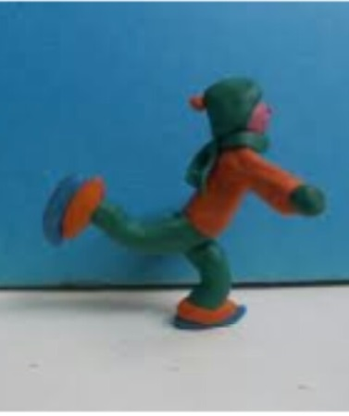
Время работы 2 часа

